有关东软集团在抗击新冠病毒中的产品和管理介绍

自2020年1月中旬以来，新冠肺炎（Coronavirus）疫情的爆发和传播，牵动着中国人民的心，各行各业积极投身抗疫之中，中国国际商会副会长单位：中国国际能源集团控股有限公司的战略合作伙伴东软集团股份有限公司及其下属各分子公司也在第一时间响应国家号召，加入了“战疫”行动,具体情况如下：
一、临床诊疗方面：东软研发抗击新冠利器移动CT—雷神，方便患者分流、检查和隔离，减少病毒传播；联合广州医科大学附属第一医院&国家呼吸系统疾病临床医学研究中心钟南山团队联合开发了“火眼智能筛查和诊断系统”，根据影像数据快速、智能地完成诊断。目前已有多台套移动CT、车载CT、移动DR发往湖北、广东、北京、安徽、浙江等抗疫前线，筛查和诊断系统也在各业务一线起到关键作用；
疫情尚未结束，东软仍将继续研发集成，全力以赴参与抗疫的信息化工作。
二、医疗管理方面：目前中国的疫情控制已见成效，但全球各地新冠病毒感染病例迅速攀升，众多国家可能面临同我国一样的疫情爆发情况，东软期待在你们的协助与关注下，将东软在中国各个层面信息化成功抗疫的总结和经验，以及医疗设备与人工智能一体化的综合方案，有效的帮助到疫情急需协助的国家和地区。在疫情蔓延的情况下，共同抗击疫情，加深世界友情。
具体措施如下：
（一）公共卫生管理方面
“疫情人员筛查及轨迹跟踪系统”，用于筛查与确诊/疑似人员有过接触的潜在密接人员；1月23日起开放“疫情自填报”在线服务，已覆盖中国 22个省份；提供药品和防疫资源动态数据监控服务，促进高效有序流通；开发了口罩预约系统。同时，全力做好相关客户的全民健康信息平台、基层卫生信息系统以及全国医院客户核心运营信息系统升级的技术保障服务。
（二）临床诊疗方面
东软研发出抗击新冠利器移动CT—雷神，方便患者分流、检查和隔离，减少病毒传播；联合广州医科大学附属第一医院&国家呼吸系统疾病临床医学研究中心钟南山团队联合研发了“火眼智能筛查和诊断系统”，根据影像数据快速、智能地完成诊断。目前东软医疗公司已有多台套移动CT、车载CT、移动DR发往湖北、广东、北京、安徽、浙江等抗疫前线；
三、实际案例
- 雷神系列：
经过两天两夜的争分夺秒、不眠不休，2月7日NeuViz 128 CT及医疗智能医学影像云平台、远程高级后处理软件落地武汉市雷神山医院
2月21日北京第一台方舱CT在首都医科大学附属朝阳医院投入使用。发热患者在发热门诊外50米处即可接受CT检查。方舱CT是独立于室外的全身型方舱检查单元，无需进行场地装修改造，可设置在紧邻发热门诊区域，能快速安装投入临床使用。方舱设有患者和医生双通道，避免交叉感染。方舱具有6+1面5mm铅板防护，分体式厢体设计。移动CT可以提高检查效率，明显改善患者就医体验，在不断改进医疗服务的同时，可以有效避免院内感染。
“雷神”移动扫描单元正在支援武汉大花山方舱医院，武汉体育中心方舱医院，武汉江夏方舱医院等众多医院
车载医疗CT在武汉江汉方舱医院、山东泰安市立医院、四川绵阳404医院等地共同抗击疫情。
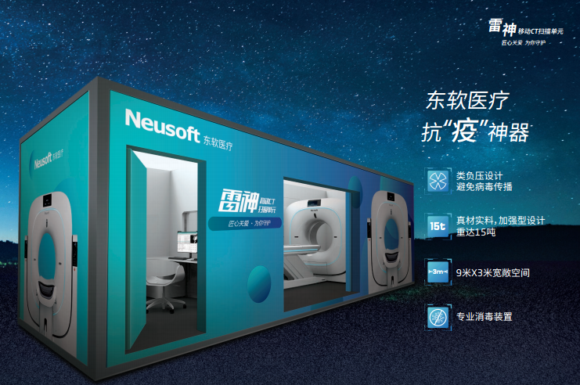
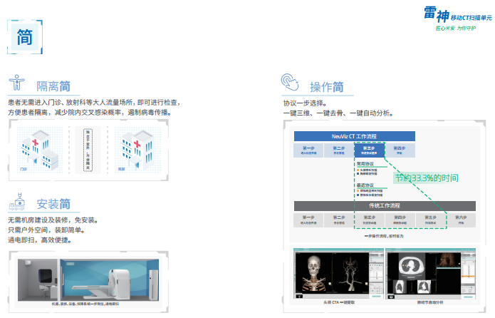
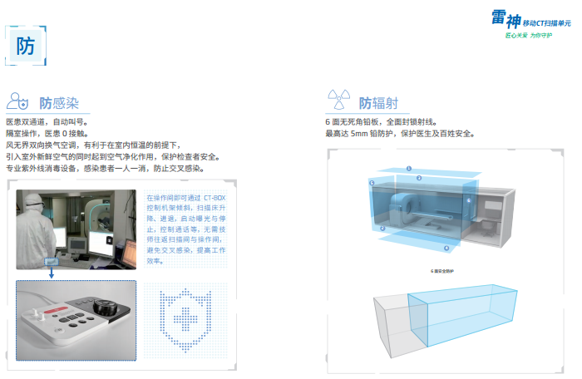
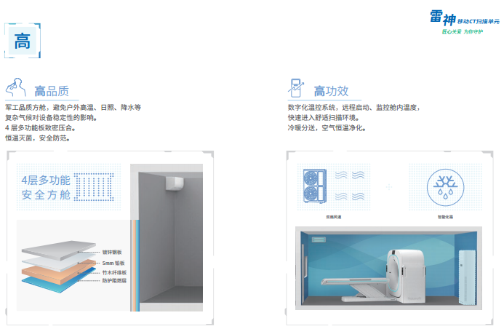
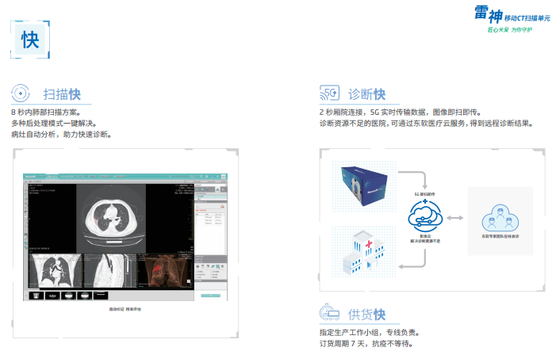
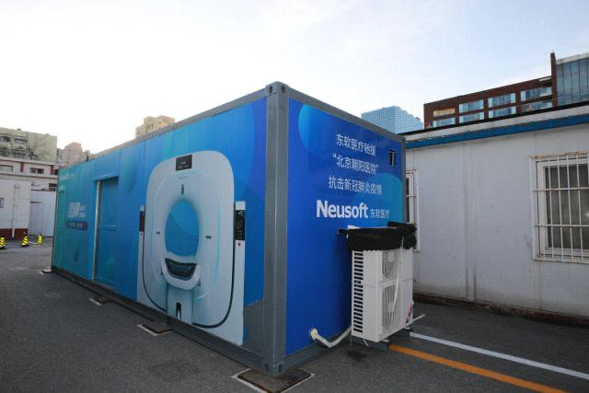
- 影像检查系统
从1月21日到现在，20多天，东软已累计接入检验设备75台，影像检查设备36台，联机运行、远程及电话支持服务保障40余家医院系统平稳运行，为白衣天使提供了战疫武器。
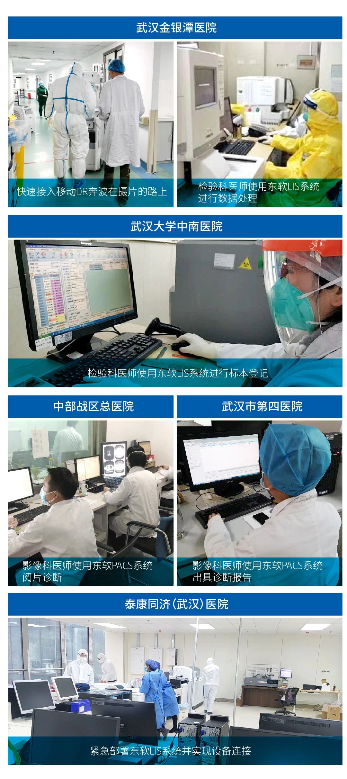
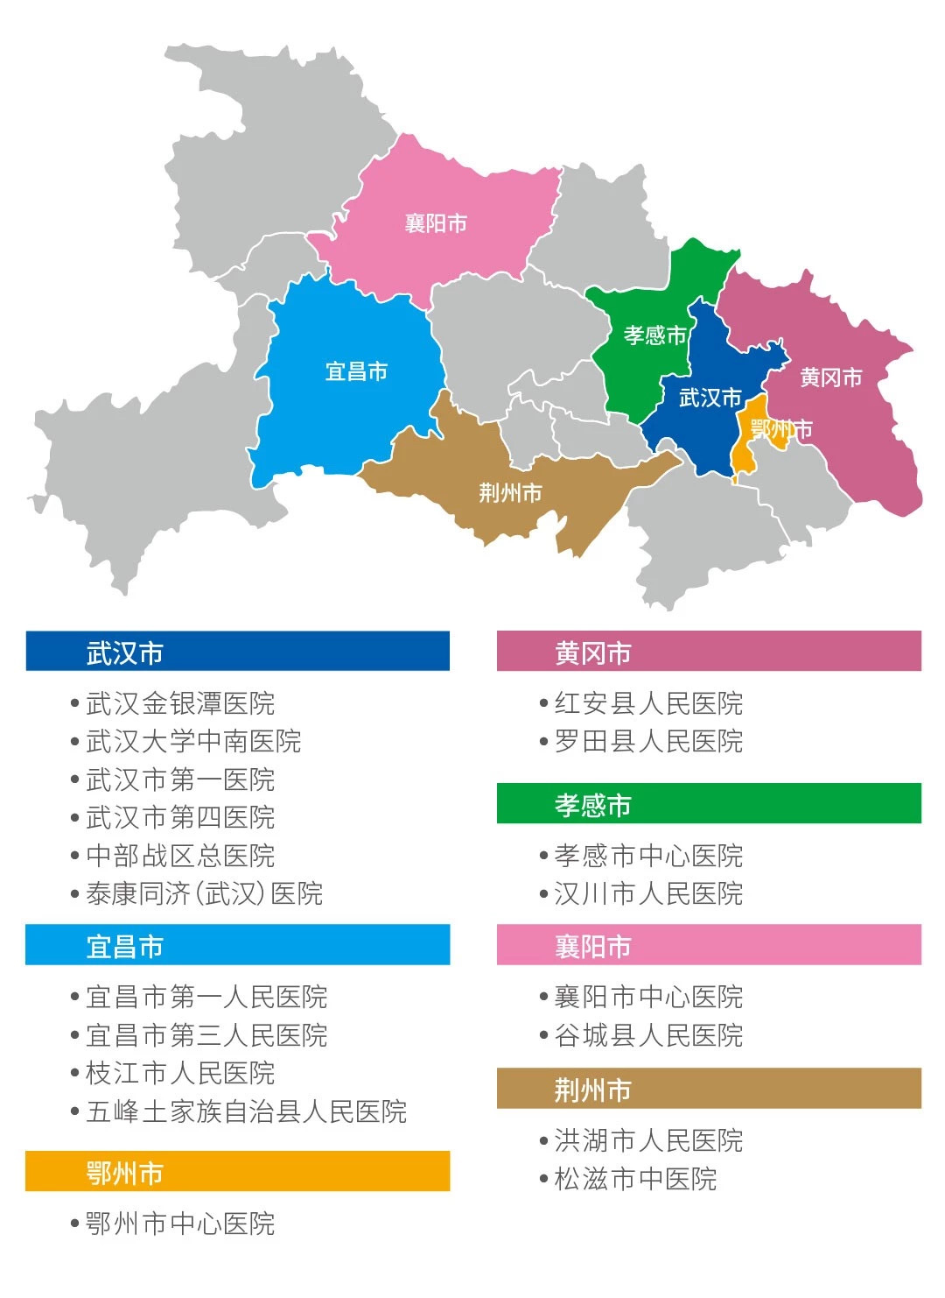
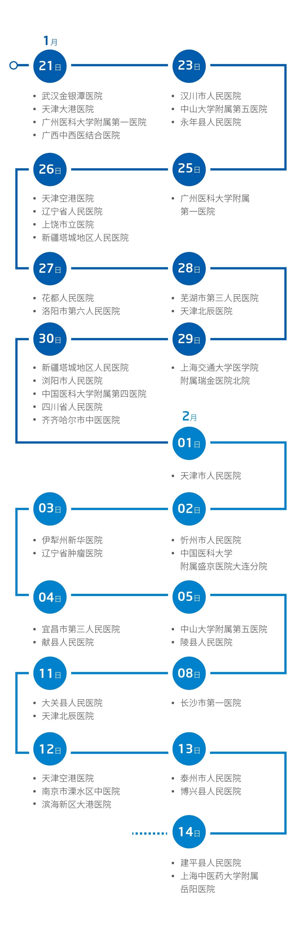
（三）互联网医疗方面
东软熙康公司联合北京协和医院、天坛医院、宣武医院、安贞医院等权威三甲医院呼吸科、影像科等科室专家，组建了“新型冠状病毒肺炎远程诊断专家组”，为全国各地医院和患者提供的影像诊断服务；利用城市云医院平台，为患者提供便捷、安全的在线咨询及诊疗服务。
（四）医疗保障方面
医疗保险方面，快速响应全国各级医疗保险客户应对疫情提出的大量新需求，及时提供运维服务，并立即升级医保服务平台；商业保险方面，东软集团参股的融盛财险公司，为抗击疫情最前线的医护人员、市政高速清障救援人员等提供了“专业、责任、温度”的保险保障服务。
（五）复工企业专项管理方面
针对国家人社保部刚刚出台的“失业保险稳岗返还”专项政策，东软全力支持广西南宁市人社客户，于2月7日在全国率先推出了疫情期间援企稳岗返还业务和复工企业员工健康信息管理解决方案，实现对“三返”人员健康信息采集、身份核查、数据上报和流动的精确管控，得到人社部失业保险司的高度评价及全国推广建议，目前已在河南、辽宁的部分地市推广应用。
以上内容仅供参考，希望我们有机会进一步探讨交流合作，为相关国家和地区输出一些中国抗疫经验和解决方案，为共同抗击新冠肺炎疫情（ Coronavirus）作出我们的贡献和力量。

